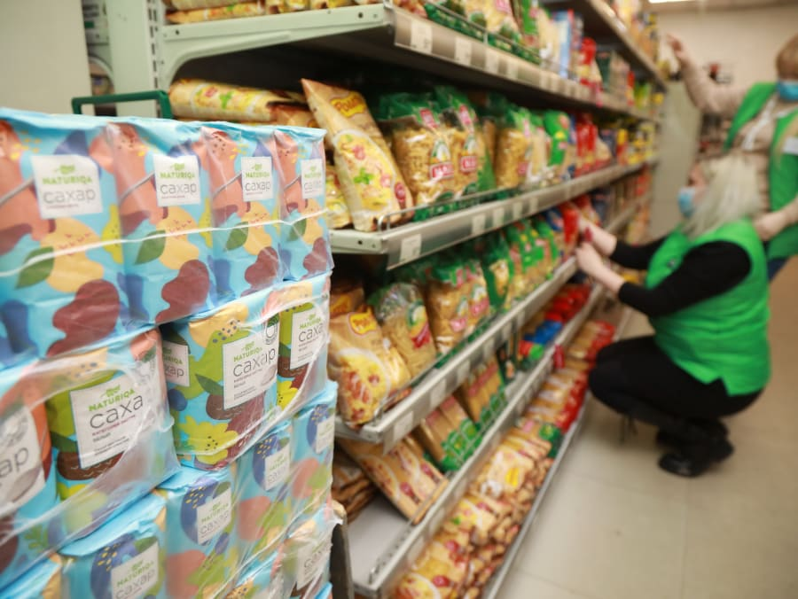

Уважаемые предприниматели, осуществляющие розничную торговлю!

В соответствии с распоряжением главы администрации Краснодарского края от 16 марта 2022 № 39-р «О стабилизации цен на отдельные виды социально значимых продуктов питания, товаров для детей и продукции детского питания в Краснодарском крае» в целях стабилизации ситуации на потребительском рынке Краснодарского края, гарантированного обеспечения населения края социально значимыми продуктами питания и недопущения необоснованного роста цен предприятиям розничной торговли рекомендовано осуществлять реализацию нижеперечисленных социально значимых продуктов питания, товаров для детей и продукции детского питания с торговой наценкой не выше 10%.
- Куры замороженные (кроме куриных окорочков) (не менее одного наименования);
- Масло сливочное фасованное 72,5% жирности (не менее одного наименования);
- Масло подсолнечное рафинированное дезодорированное фасованное (не менее одного наименования);
- Молоко питьевое 2,5% жирности в полиэтиленовом пакете;
- Кефир 2,5% в полиэтиленовом пакете;
- Сметана весовая и фасованная в полиэтиленовом пакете 20% жирности;
- Творог обезжиренный весовой и фасованный;
- Яйца куриные 1-й и 2-й категории (не менее одного наименования);
- Сахар-песок (не менее одного наименования);
- Соль поваренная пищевая (не менее одного наименования);
- Чай черный байховый (не менее одного наименования);
- Мука пшеничная высший сорт (не менее одного наименования);
- Хлеб формовой из муки 1 сорта;
- Рис шлифованный (не менее одного наименования);
- Крупа гречневая – ядрица (не менее одного наименования);
- Вермишель (не менее одного наименования);
- Смеси сухие молочные для детского питания (не менее одного наименования);
- Консервы мясные для детского питания (не менее одного наименования);
- Консервы овощные для детского питания (не менее одного наименования);
- Пеленки для новорожденных (не менее одного наименования);
- Мыло детское (не менее одного наименования);
- Подгузники детские бумажные (памперсы) (не менее одного наименования);
В связи вышеизложенным, в целях стабилизации ситуации на потребительском рынке Краснодарского края, гарантированного обеспечения населения края социально значимыми продуктами питания убедительная просьба соблюдать максимальную торговую наценку на данные товары.

